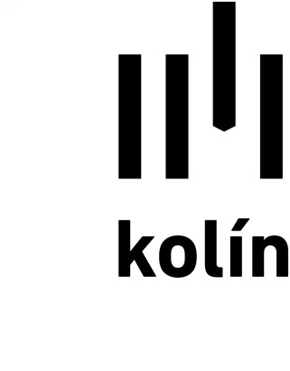
Městský úřad Kolín
Odbor životního prostředí a zemědělství
Karlovo náměstí 78, 280 12 Kolín I
tel.: +420 321 748 111, fax: +420 321 727 938, e-mail: zivotni.prostredi@mukolin.cz

Žádost
o vydání rozhodnutí o odvodu za odnětí půdy ze zemědělského půdního fondu
Žadatel (povinný k platbě odvodů): Telefon:

Jméno a příjmení (název):
Rodné číslo nebo IČ:
(variabilní symbol pro bankovní převod)
Adresa (sídlo):
Žádám o vydání rozhodnutí o odvodu za trvalé odnětí x dočasné odnětí:

Číslo parcely dle KN:
Druh pozemku:
Katastrální území:
Pro stavbu:
K žádosti přikládáme kopie:

- územní rozhodnutí s vyznačením nabytí právní moci
- stavební povolení s vyznačením nabytí právní moci
- souhlas s odnětím půdy nebo rozhodnutí o souhlasu s vyznačením nabytí právní moci
- potvrzený geometrický plán skutečného záboru ZPF

Dne: | podpis žadatele(ů)

